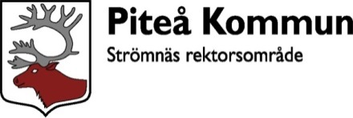
Beskrivning av arbetet mot
kränkande behandling
2022-2023

Strömnäs skola och fritidshem
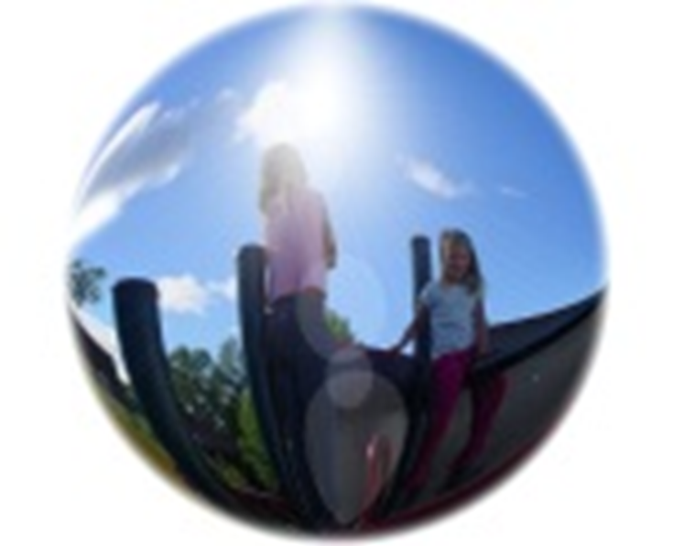

…….. med ljå barnen.

Innehållsförteckning
Ansvariga för arbetet mot kränkande behandling 2
Har du frågor kontakta
Vår vision 3
Skollagen säger
Vårt mål
Med kränkande behandling menas 4
Diskrimineringsgrunderna
Samverkan i arbetet mot kränkande behandling 5
Främjande arbete mot kränkande behandling 6
Undersöka – Var är vi? 7
Analysera – Vart ska vi?
Åtgärda – Hur gör vi?
Följa upp och utvärdera – Hur blev det?
Rutiner för uppkomna situationer 8
Rutiner för att utreda och åtgärda när elev kränks av elev
Rutiner för att utreda och åtgärda när elev kränks av personal 9
Rutiner för att utreda och åtgärda när personal kränks av personal
Rutiner för uppföljning
Rutiner för dokumentation
Trivsel och trygghetsenkät 10

Ansvarig för arbetet mot kränkande behandling
Rektor samt all personal som arbetar i skolan.

Arbetet mot kränkande behandling aktualiseras
2020-08-20
Arbetet mot kränkande behandling utvärderas senast
2021-06-18

Har du frågor kontakta

Mona Marklund, rektor
mona.marklund@pitea.se

0911- 69 66 50

Trygghetsteamet består av:

Åsa Skarin, fritidspedagog
asa.skarin@pitea.se

Jenny Hällis, lärare

Jenny.hallis@pitea.se

Eva Sundström, fritidspedagog

eva.sundstrom@pitea.se

Ann-Sofie Lundqvist, fritidspedagog
ann-sofie.lundqvist@pitea.se

Vår vision
Vi vill skapa en miljö där hänsyn, gott uppförande och ömsesidig respekt präglar umgängestonen.
Vi vill att alla elever ska känna sig sedda och att ingen ska utsättas för diskriminering, trakasserier eller kränkningar.

Skollagen säger
Skolan rustar eleverna för framtiden. I detta ingår kunskaper och färdigheter, förståelse för och ett bestående avståndstagande från alla former av kränkningar.
Alla ska behandlas med respekt och enligt principen om alla människors lika värde.

Vårt mål
All personal på skolan har samma ansvar och skyldighet att ingripa när någon kränker, bär sig illa åt eller tilltalar någon otrevligt. På vår skola råder det nolltolerans mot kränkande behandling.

Med kränkande behandling menas:
Kränkande behandling är ett uppträdande som kränker ett barns eller en elevs värdighet.
Kränkningarna kan bestå av:
- nedsättande ord
- blickar och kroppsspråk
- ryktesspridning
- förlöjligande eller fysiska handlingar
- utfrysning eller hot
- elaka mail eller kommentarer via t.ex. sociala medier
De kan äga rum vid enstaka tillfällen eller vara systematiska och återkommande.
Det är förbjudet i Sverige att behandla någon orättvist eller sämre än någon annan på grund av någonting som man inte kan förändra, det är diskriminering.
De diskrimineringsgrunder som finns är:
- kön
- könsöverskridande identitet eller uttryck
- etnisk tillhörighet
- religion eller trosuppfattning
- funktionsnedsättning
- sexuell läggning
- ålder
Det betyder att:
Kön: Vi ska behandla människor likvärdigt oavsett om man är tjej eller kille.
Könsöverskridande identitet eller uttryck: Vi ska behandla andra människor likvärdigt oavsett om de beter sig eller klär sig på ett annat sätt än vad andra förväntar sig av en tjej/kille.
Etnisk tillhörighet: Vi ska behandla människor likvärdigt oavsett ursprung och hudfärg. Alla har en etnisk tillhörighet. T.ex. en person som är född i Sverige kan vara rom, same, svensk, kurd.
Religion eller trosuppfattning: Vi ska behandla människor likvärdigt oavsett vilken gud/gudar de tror på.
Funktionsnedsättning: Vi ska behandla människor likvärdigt oavsett funktionshinder. Det kan t.ex. vara att man är rullstolsburen, hör eller ser dåligt, koncentrationssvårigheter, allergier mm.
Sexuell läggning: Vi ska behandla människor likvärdigt oavsett vem de är intresserad av/kär i. Homosexuell: om man är intresserad av/kär i någon av samma kön.
Bisexuell: om man är intresserad av/kär i människor av bägge kön.
Heterosexuell: om man är intresserad av/kär i någon av motsatt kön

Ålder: Vi ska behandla människor likvärdigt oavsett ålder.

Samverkan i arbetet mot kränkande behandling
För att arbetet ska bli ett kraftfullt verktyg mot all form av kränkande behandling måste det vara förankrat hos elever, vårdnadshavare och personal.

Eleverna görs delaktiga i arbetet mot kränkande behandling genom klassråd och elevråd. Elever skall ta del av skolans värdegrund och handla utifrån den. Som elev på skolan förutsätts man respektera andra och visa hänsyn och gott omdöme. Det är viktigt att man funderar på hur man uppträder och hur andra kan tänkas uppfatta detta. Elever ska påtala kränkande behandling, trakasserier och diskriminering som förekommer till någon vuxen de har förtroende för.
Alla på skolan har ansvar för att bidra till en god arbetsmiljö och till goda relationer.

Vårdnadshavarna till förskoleklassbarnen informeras på höstens föräldramöte om arbetet mot kränkande behandling.

Om ni i hemmen tar klart avstånd från kränkande behandling får detta en positiv inverkan på eleverna.

- Prata med ditt barn om vikten av att vara en god kamrat.
- Var uppmärksam om ditt barn berättat om någon i gruppen/klassen är utsatt, ensam eller utfryst.
- Ta kontakt med skolan om ditt barn berättar om att de själva eller någon annan blivit kränkt.

Vi kan alla hjälpas åt att skapa en skola där alla trivs och känner sig trygga.

Främjande arbete mot kränkande behandling
Arbetet utgår från skolans uppdrag att verka för demokratiska värderingar, mänskliga rättigheter, allas lika värde och omfattar de sju diskrimineringsgrunderna.

Kontinuerligt värdegrundsarbete:
- Under läsårets början startas värdegrundsarbetet upp genom att personalen arbetar med värdegrundsfrågor i varje klass och på varje fritidsavdelning.
- Pedagogerna kartlägger vilka platser i och utanför skolan som kan kännas otrygga för eleverna genom trygghetsvandring och enkäter.
- För att främja kunskap, trygghet och trivsel samverkar alla pedagoger.
- Regelbundna träffar för klassråd, elevråd och samlingar på fritids.
- Pedagogerna har ansvar för att kontinuerligt prata om hur eleverna upplever rasterna, om elevernas sociala relationer och att vi alla är olika.
- Pedagogerna tränar eleverna att våga säga nej och ta avstånd mot sådant som känns fel.
- Pedagogerna ska reagera och tillrättavisa kränkande språkbruk och visa på goda exempel.
- Pedagogerna strävar efter att upprätthålla vi-känslan på skolan genom gemensamma dagar för samtliga elever. Ex på detta är Lilla Vasaloppet, Skoljoggen, Vipsdagar, och Brännbollsturneringen där de äldsta eleverna tar ett större ansvar i tvärgrupper. Strömnässkoj är en återkommande aktivitet för hela skolan.
- Vi arbetar aktivt med att skapa en vi-känsla mellan fritidsavdelningarna genom bl.a. fritidshemmets verkstäder, Fritidsolympiaden, Fritidshemmens dag och gemensam utevistelse.
- Pedagogerna tränar elevernas förmåga att samarbeta genom gruppstärkande övningar, lekar och olika arbetssätt.
- Pedagogerna äter tillsammans med eleverna. Det främjar matro, god hälsa och gemenskap.
- Vi uppmärksammar FN-dagen och vad barnkonventionen innebär.
- Pedagogerna på fritidshemmen har daglig kontakt med många vårdnadshavare och detta ger möjlighet till samtal.
- De flesta elever har bestämda bord i matsalen.
- Under lunchrasterna finns möjlighet att gå till skolskogen.
- Pedagogerna på fritidshemmet följer med till frukost och mellanmålet.
- Trygghetsteamet informerar på elevrådet om "Månadens fråga" som sen genomförs i respektive klass för att få igång samtal kring värdegrundsfrågor, normkritiskt tänkande och kännedom om diskrimineringsgrunderna.
- Vid varje arbetsplatsträff har trygghetsteamet en stående punkt på dagordningen där värdegrundsarbetet tas upp och allmänt hur vi har det på vår skola.
- Trygghetsteamet träffas en gång i månaden och vid behov.
- Vid behov samtalar rektor med elev.

Undersöka – Var är vi?
Syftet med undersökningen är att upptäcka risker för all form av kränkande behandling i verksamheten. De problem- och riskområden som upptäckts ligger till grund för vår planering av värdegrundsarbetet. Undersökningen kan göras på olika sätt. Vi undersöker vår verksamhet genom
- enkäter
- trygghetsvandring
- individuella intervjuer
- värdegrundsstunder, arbetsplatsträffar och andra samtalstillfällen
Det är viktigt att undersökningen visar på förhållandena inom verksamheten och inte enskilda individers etniska tillhörighet, religion, sexuella läggning med mera.

Analysera – Vart ska vi?

Efter undersökningen analyserar personalen det som framkommit i undersökningen. Utifrån dessa analyser formuleras åtgärder för att eliminera att kränkande behandlingar uppstår/upprepas.

Åtgärda – Hur gör vi?

Syftet är att avvärja alla former av kränkande behandling som omfattar de problemområden som identifierats i verksamheten. Åtgärder ska skyndsamt sättas in och leda till långsiktiga lösningar.
Personalen genomför de åtgärder som krävs mot bakgrund av undersökningen och analysen. Detta för att förhindra de upptäckta riskerna och hindren.
Personalen ska i samråd med rektor planera in nödvändiga resurser och rektor beslutar vem som är ansvarig för att genomföra åtgärderna.

Följ upp och utvärdera – Hur blev det?
Åtgärderna följs upp, utvärderas och dokumenteras.
Rutiner för uppkomna situationer
Arbetet kräver goda rutiner och påbörjas så snart det kommit signal om att en elev känner sig diskriminerad, trakasserad eller kränkt. Misstanke om kränkning ska tas på allvar. Det innebär att berörd personal måste vidta åtgärder som dokumenteras och utvärderas för att förhindra att detta upprepas. Elever och vårdnadshavare kan alltid vända sig till pedagogisk personal, rektor eller trygghetsteam.
Rutiner för att utreda och åtgärda när elev kränks av andra elever

Undersök:
1. Ansvarig personal/trygghetsteam tar reda på så mycket som möjligt om kränkningen och dokumenterar
- Var sker den?
- När sker den?
- Hur går kränkningen till?
- Vem eller vilka är inblandade?

Analysera
Sen analyseras det som framkommit i undersökningen. Utifrån denna analys formuleras åtgärder för att eliminera att kränkande handlingar uppstår/upprepas.
Åtgärda:
- Personal informerar berörd pedagog samt rektor.
- Ansvarig pedagog har enskilda samtal med berörda elever.
- Vårdnadshavarna till de berörda eleverna kontaktas samma dag som samtal genomförs.
- Trygghetsteamet informeras och vid behov arbetar trygghetsteamet med ärendet.
- Dokumentationen innefattar:
- Beskrivning av händelsen som dokumenteras i en incidentrapport, se bilaga.
- Åtgärdsplan
- Uppföljning
- Anmälan om kränkning, trakasserier och diskriminering som skickas av rektor till huvudman.
Följ upp och utvärdera
6. Om kränkningen inte upphör
Om skolan inte själv har den nödvändiga kompetensen för att förhindra kränkningen skall hjälp tas utifrån. Den som utför kränkningen blir informerad om vilka rättsliga åtgärder skolan kan tvingas ta till.

Rutiner för att utreda och åtgärda när elev kränks av personal
Om personal misstänkts kränka elever är det rektors ansvar att utreda, dokumentera och vidta vidare åtgärder.

Rutiner för att utreda och åtgärda när personal kränks av annan personal
Om personal misstänkts kränka annan personal är det rektors ansvar att utreda, dokumentera och vidta vidare åtgärder.

Rutiner för uppföljning
Uppföljningssamtal mellan elev/elever och ansvarig pedagog genomförs regelbundet till dess att problemet är löst. Ansvarig pedagog har kontinuerlig kontakt med vårdnadshavare.
Vid varje terminsslut gör Trygghetsteamet en utvärdering och en uppföljning av akuta ärenden där de varit inkopplade.

Rutiner för dokumentation
Blanketten, ”Anmälan om kränkning, trakasserier och diskriminering” fylls i av ansvarig pedagog och rektor. Den skickas sedan till huvudman.

Dokumentation är av största vikt ur rättssäkerhetssynpunkt.

På rasten får du:
Skratta, hoppa, leka, göra något snällt, umgås och ha roligt.
Snöbollar kastar vi mot sophuset och på en bestämd plats i Brännässelstaden.

På rasterna är vi ute på skolgården eller i Brännässelstaden när den är öppen.

Vi använder ett trevligt språk och är snälla mot varandra.

Vi är rädda om varandra och är en bra kompis.
Vi är rädda om våra saker.

I alla lekar /tävlingar är vi schyssta.

